МІНІСТЕРСТВО ОСВІТИ І НАУКИ УКРАЇНИ
КРЕМЕНЧУЦЬКИЙ НАЦІОНАЛЬНИЙ УНІВЕРСИТЕТ
ІМЕНІ МИХАЙЛА ОСТРОГРАДСЬКОГО
НАВЧАЛЬНО-НАУКОВИЙ ІНСТИТУТ ЕЛЕКТРИЧНОЇ ІНЖЕНЕРІЇ
ТА ІНФОРМАЦІЙНИХ ТЕХНОЛОГІЙ
Кафедра автоматизації та інформаційних систем
Освітній компонент
«ВЕБПРОГРАМУВАННЯ»
ЗВІТ
З ЛАБОРАТОРНОЇ РОБОТИ № 6
Виконав
студент групи КН-25-1 Гордієнко В. Ю.
Перевірив:
доцент кафедри АІС
Притчин О. С.
Кременчук 2026

Тема: | Візуалізація WEB-сторінок HTML за допомогою CSS
Мета: | ознайомлення та вивчення принципів візуалізації WEB-сторінок за допомогою CSS.

Порядок виконання роботи
- Взяв за основу WEB-сторінку з лабораторної роботи №2 (списки в HTML).
- Створив окремий зовнішній файл стилів styles.css та підключив його до HTML-документа за допомогою елемента <link rel="stylesheet" type="text/css" href="styles.css">.
- Виніс усі стилі з атрибутів style у зовнішній файл, замінивши внутрішні налаштування на відповідні CSS-селектори тегів, класів (.section-block, .highlight) та ідентифікаторів.
- Налаштував стилізацію посилань для різних станів (:link, :visited, :hover, :active), задав форматування списків через list-style-type та застосував псевдоелементи (::first-letter) для оформлення тексту.
Код сторінки:
/* styles.css (Зовнішній CSS-файл для ЛБ6) */
* {
box-sizing: border-box;
font-family: 'Times New Roman', serif;
}
body {
background-color: #f8f9fa;
color: #333333;
margin: 20px;
}
h1 {
color: #003366;
border-bottom: 2px solid #003366;
}
h2 {
color: #0055aaa;
}
/* Використання класів */
.section-block {
background-color: #ffffff;
border: 1px solid #cccccc;
padding: 15px;
margin-bottom: 15px;
}
.highlight {
font-weight: bold;
font-style: italic;
color: #d9534f;
}
/* Псевдоелементи */
p::first-letter {
font-size: 18px;
font-weight: bold;
color: #003366;
}
/* Псевдокласи для посилань */
a:link {
color: #0066cc;
text-decoration: none;
}
a:visited {
color: #663399;
}
a:hover {
color: #cc0000;
text-decoration: underline;
}
a:active {
color: #ff9900;
}
/* Окремі стилі для списків */
ol {
list-style-type: upper-roman;
}
ul {
list-style-type: square;
}
<!-- index.html -->
<!DOCTYPE html>
<html lang="uk">
<head>
<meta charset="utf-8">
<title>Лабораторна робота №6 - CSS3</title>
<link rel="stylesheet" type="text/css" href="LB6_styles.css">
</head>
<body>
<h1>Візуалізація WEB-сторінки за допомогою CSS</h1>
<div class="section-block">
<h2>Розділ 1: Впорядкований список</h2>
<p>Нижче наведено перелік етапів з використанням класу та зовнішніх стилів:</p>
<ol>
<li>Аналіз вимог</li>
<li>Розробка CSS-файлу</li>
<li>Тестування в браузері</li>
</ol>
</div>
<div class="section-block">
<h2>Розділ 2: Невпорядкований список</h2>
<p class="highlight">Текст із застосуванням спеціального класу форматування.</p>
<ul>
<li>Елемент списку 1</li>
<li>Елемент списку 2</li>
</ul>
<p>Посилання на <a href="https://kneu.edu.ua" target="_blank">офіційний сайт</a>.</p>
</div>
</body>
</html>
Результат виконання коду:
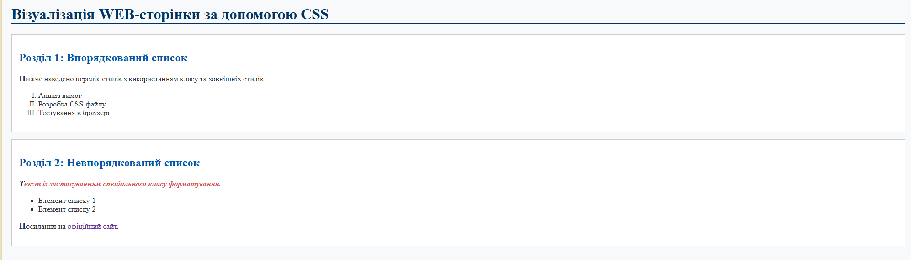
Рисунок 1 – Результат виконання коду

Висновки: завдяки цій лабораторній роботі я ознайомився та вивчив принципи візуалізації WEB-сторінок за допомогою CSS. На практиці було засвоєно відокремлення структури HTML від оформлення шляхом створення зовнішніх файлів .css, використання класів, ідентифікаторів, псевдоелементів та псевдокласів.

Контрольні запитання:
- Що таке CSS?
CSS (Cascading Style Sheets — каскадні таблиці стилів) — це мова опису зовнішнього вигляду та форматування веб-документів, створених за допомогою мов розмітки (HTML).
- Із яких частин складається визначення стилю CSS?
Визначення стилю складається з двох основних частин: селектора (вказує на елемент) та блоку оголошення стилю у фігурних дужках {}, який містить команди з властивостей та їх значень (наприклад, color: blue;).
- Які селектори існують у CSS?
У CSS існують селектори тегів/елементів (p, div), селектори класів (.className), селектори ідентифікаторів (#idName), універсальний селектор (*), селектори атрибутів, а також селектори псевдокласів та псевдоелементів.
- Чим відрізняються псевдоелементи та псевдокласи?
Псевдокласи (позначаються двоїкрапкою :, наприклад :hover, :link) вибирають елементи на основі їхнього стану або положення в дереві документа. Псевдоелементи (позначаються двома двоїкрапками ::, наприклад ::first-letter, ::before) дозволяють стилізувати певні частини елемента або додавати віртуальний контент.
- Які властивості треба використати щоб зробити текст курсивом, жирним?
Щоб зробити текст курсивом, використовують властивість font-style: italic;. Щоб зробити текст жирним, використовують властивість font-weight: bold;.

